实验1 感知机算法

成 绩

专业班级： 大数据221 学号：

报告日期： 2024.9.19 姓名：

实验类型：◇验证性实验 ◆综合性实验 ◇设计性实验
实验目的：熟悉机器学习中感知机算法，加深算法理解；
掌握机器学习算法度量指标；
针对特定应用场景及数据，能构建感知机模型并进行预测。

实验内容：编程实现感知机算法，将下列数据分类，并画出分离线。

X₁ | 1 | 2 | 1 | 3 | 4 | 4
X₂ | 1 | 1 | 2 | 3 | 3 | 4
Y | -1 | -1 | -1 | 1 | 1 | 1

实验报告要求：
1. 给出算法原理和伪代码
2. 代码运行和步骤
3. 代码执行结果
4. 画出分离线
5. 实验总结
6. 实验报告另起一页开始
备注：算法实现时所用语言不限，但注意代码可读性和报告美观性。

一．算法原理
感知机算法是一种用于二分类问题的监督学习算法，基于线性可分性原理。以下是其基本原理：

模型结构：
感知机模型可以看作是一个线性分类器，其基本形式为：
其中，w 是权重向量，x 是输入特征向量，b 是偏置。

目标：
感知机的目标是找到一个最优的权重 w 和偏置 b，使得所有训练样本能够被正确分类。分类决策是通过计算 f(x) 的符号来实现的：
如果 ，则预测为正类（例如，+1）。
如果 ，则预测为负类（例如，-1）。

3. 训练过程：
初始化：开始时，权重 w 和偏置 b 通常被初始化为0或随机值。
迭代更新：对每个训练样本 (x,y)（其中 y 是实际标签）进行以下步骤：
计算输出：
检查分类是否正确：如果 （即分类错误），则更新权重和偏置：
其中，n 是学习率，控制更新的幅度。

4. 收敛性：
感知机算法在数据线性可分的情况下，能够保证最终找到一个能够正确分类所有样本的权重和偏置。如果数据不可分，算法将无法收敛，可能会陷入循环。
二．伪代码
输入: 数据集 data, 学习率 n
初始化:
w = [0, 0, ..., 0] (初始化权重为0向量)
b = 0 (初始化偏置为0)
flag = True
while flag:
flag = False
for 每个样本 (x, y) in data:
if y * (w * x + b) <= 0: # 如果分类错误
w = w + n * y * x # 更新权重
b = b + n * y # 更新偏置
flag = True # 继续迭代
输出: w, b (返回训练后的权重和偏置)
三．代码运行和步骤
data = input('请输入数据矩阵：');
w = [0 0];b = 0;n = 1;
t = size(data, 1); flag = 1;
while flag
flag = 0;
for j = 1:t
if data(j, end) * (w * data(j, 1:end-1)' + b) <= 0
w = w + n * data(j, end) * data(j, 1:end-1);
b = b + n * data(j, end);
flag = 1;
end
end
end
figure;
hold on;
for j = 1:t
if data(j,end) == 1
plot(data(j,1), data(j,2), 'k*');
else
plot(data(j,1), data(j,2), 'rx');
end
end
x = linspace(min(data(:,1))-1,max(data(:,1))+1,100);
y = -(w(1)*x+b)/w(2);
axis([0 5 0 5]);
plot(x, y, 'r', 'LineWidth', 1.5);
xlabel('x1');
ylabel('x2');
title('样本散点图与分界线');
grid on;
四．运行结果
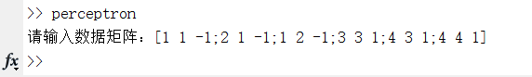

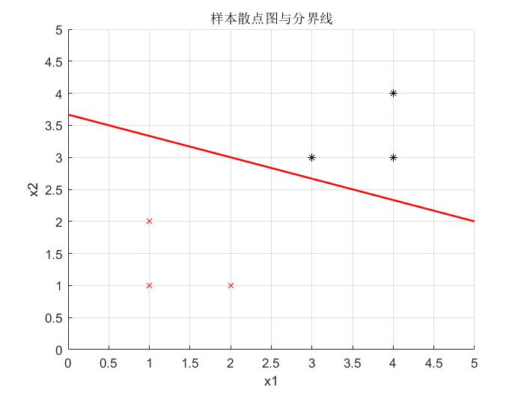
五．实验总结
在本次实验中，我们编程实现了感知机算法，以对给定的二维数据进行分类，并绘制分离线。数据集中包含六个样本，分别对应于特征 (X1) 和 (X2)，标记为 (Y)，其中负类为 -1，正类为 1。通过迭代训练，感知机逐步调整权重和偏置，最终找到一个能够有效区分两类的线性决策边界。实验结果表明，感知机能够成功识别并分类这组线性可分的数据，分离线将正类和负类样本清晰地区分开来。此外，通过可视化分离线，我们能够直观理解线性分类器的工作原理及其决策机制。虽然感知机在本实验中表现良好，但我们也认识到它在面对非线性数据时的局限性。此次实验不仅巩固了对感知机算法的理解，也为后续研究更复杂的分类模型奠定了基础。

